**Figures:**

*

*

*

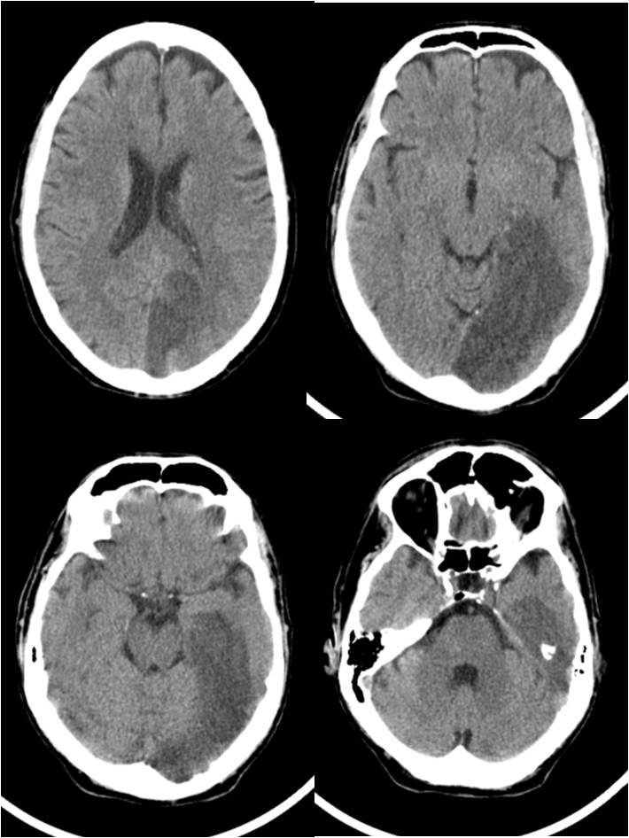

*

Figure 1: Cranial CT showing ischemic injury in the territory of the left posterior cerebral artery (*).

Figura 1: TC cranio-encefálica com lesão isquémica no território da artéria cerebral posterior esquerda (*).

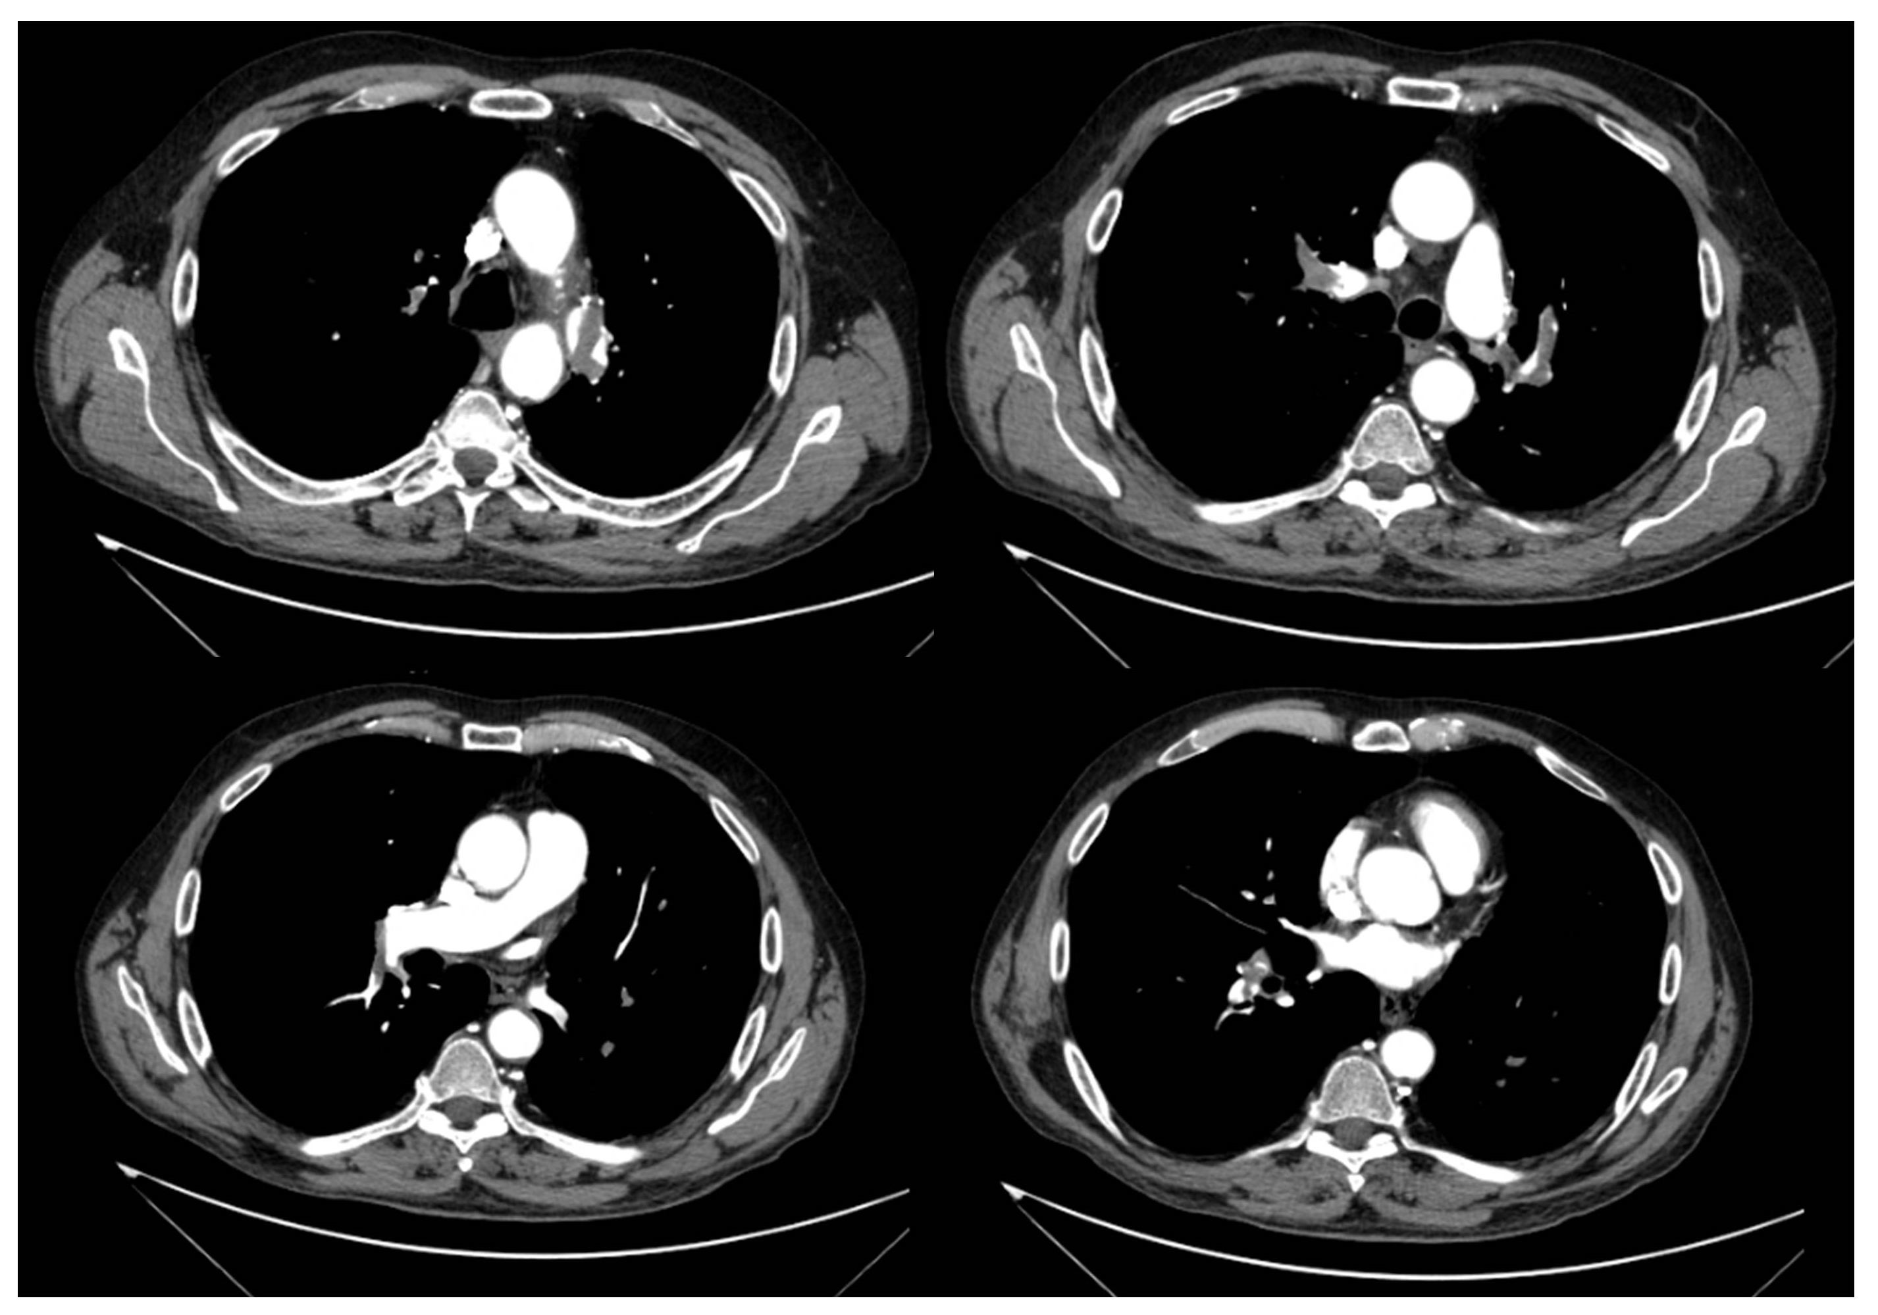

Figure 2: CT pulmonary angiography showing massive pulmonary embolism (arrowhead).

Figura 2. Angio-TC torácica com embolia pulmonar massiva (ponta da seta).